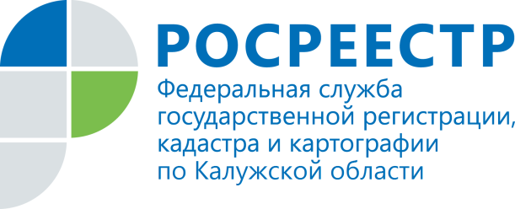

ПРЕСС-РЕЛИЗ
Повышение компетентности сотрудников МФЦ способствует улучшению инвестиционного климата в регионе
В рамках внедрения целевых моделей «Постановка на кадастровый учет земельных участков и объектов недвижимого имущества» и «Регистрация права собственности на земельные участки и объекты недвижимого имущества» в течение 2017 года Управление Росреестра по Калужской области проводит обучение сотрудников центров государственных услуг "Мои документы", осуществляющих прием документов по принципу "одного окна".
Специалисты Управления продолжают занятия по перечню документов для оказания государственных услуг Росреестра, требованиям к заявлениям и документам, выдаче документов заявителю, срокам осуществления кадастрового учета и регистрации прав, а также приостановлениям данных процедур. Особое внимание уделено специфике приема документов от юридических лиц.
Компетентность сотрудников МФЦ играет важную роль в оказании государственных услуг Росреестра. Повышение навыков таких специалистов направлено, в том числе, на снижение количества приостановлений и отказов в кадастровом учете и регистрации прав.
Анализ показателей целевых моделей за 2 квартал 2017 года подтверждает необходимость обучающих семинаров для сотрудников МФЦ: доля отказов в общем количестве заявлений на регистрацию прав собственности снизилась с 0,78 % до 0,54%, доля приостановок в общем количестве заявлений на постановку на кадастровый учет – с 29 % до 21,6 %.
Напомним, целевые модели упрощения процедур ведения бизнеса и повышения инвестиционной привлекательности субъектов Российской Федерации утверждены распоряжением Правительства РФ № 147 от 31 января 2017 г. в целях улучшения бизнес-среды на региональном уровне.

